瓦上げ機組立作業手順書
作業名 | 瓦上げ機の組み立て作業 | 保護具 | 保護帽、安全帯、安全靴、軍手、防じんマスク、防じんメガネ
使用機械 | 巻上げ機（ウインチ） | 免許・資格等 | 巻上げ機（ウインチ）運転特別教育修了証
使用工具 |  | 作業人員 | ３名
使用材料 |  | その他

作業区分 | 作 業 の 手 順  （主なステップ） | 急 所  （安全、正否、やりやすく） | 危 険 性・有 害 性 | 可能性 | 重大性 | 評  価 | 危険度 | 危険性・有害性等の除去・低減対策 | 誰 が | 備 考
準  備  作  業 | １．瓦上げ機の部材を点検する | ①ウインチ・ワイヤを  ②スライドレールを  ③曲がりレールを |  |  |  |  |  |  |  | 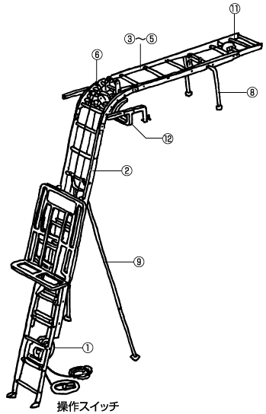
準  備  作  業 | ２．設置場所を検討する | ①堅固な場所に  ②作業通路を見て  ③資材搬入通路を見て | ・軟弱地盤に設置したため、荷上げ作業中、荷の重量で地盤が沈下し、荷台が傾き、荷が落下し、作業員がケガをする | ○ | ○ | ○○ | １ | ・瓦上げ機の設置は、作業通路や資材搬入通路をさけ堅固な場所に設置する | 職 長
準  備  作  業 | ３．足場を点検する | ①巻き上げ機設置場所の  ②屋根への渡り桟橋を  ③手すりの設置を | ・前日の作業で足場から屋根への渡り桟橋の手すりを取りはすしたままで放置し、作業員が墜落する | △ | × | △× | ４ | ・職長は作業上やむを得ず取り外した手すり等を毎日作業終了時、点検し復旧する | 職 長 | 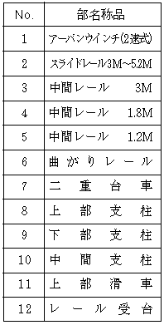
準  備  作  業 | 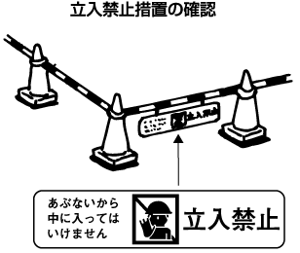  ４．安全設備を点検する | ①立入禁止措置を  ②立入禁止標示を | ・作業中、手を滑らせ瓦等の資材が落下し、下部作業員がケガをする | △ | △ | △△ | ３ | ・屋根作業開始前、下部の立入禁止措置をし、標示をする | 作業員
準  備  作  業 | ５．工具道具を点検する | ①締付け用工具を  ②取付けボルトを |  |  |  |  |  |  |  | 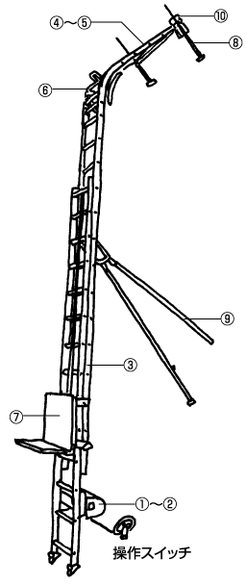
準  備  作  業 | ６．電動機器の配線を点検する  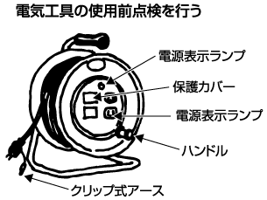 | ①巻上げ機の電源を  ②キャップタイヤを  ③アースの状態を | ・瓦上げ機の配線に、破損したキャップタイヤを使用し、作業員が感電する | ○ | ○ | ○○ | １ | ・電動工具等は作業開始前点検し、破損したキャップタイヤ等は、取り替える | 職 長
準  備  作  業 | ７．保護具を点検する  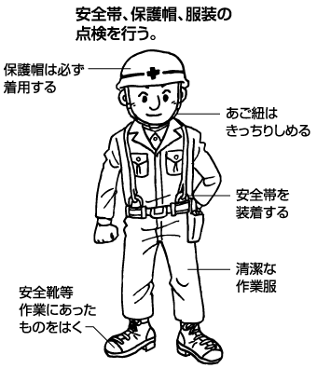 | ①安全帯を  ②指定された屋根作業用地下足袋を  ③防じんマスク、メガネを | ・屋根上で荷の取込み作業中、バランスを崩し墜落する | ○ | × | ○× | ３ | ・屋根上の荷の取込み作業は、親綱に安全帯を掛け、指定された屋根作業用地下足袋等を使用し作業する | 作業員
準  備  作  業 | ８．安全ミーティングを実施する  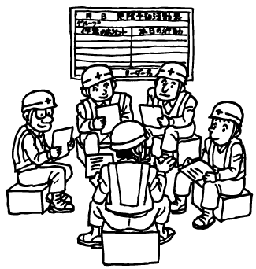 | ①全員参加で  ②役割分担を決め  ③危険予知活動を実施し |  |  |  |  |  |  |  | 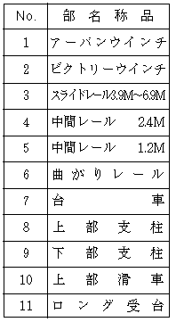
準  備  作  業 | ９．危険予知活動を実施する | ①全員参加で  ②現地ＫＹを  ③個人の危険を探し | ・屋根上で安全帯を使用せず、移動中足を滑らせ墜落する | △ | × | △× | ４ | ・作業開始前危険予知活動を実施し、屋根上の作業では安全帯を使用し作業する | 作業員

作業区分 | 作 業 の 手 順  （主なステップ） | 急 所  （安全、正否、やりやすく） | 危 険 性・有 害 性  （予測される危険） | 可能性 | 重大性 | 評  価 | 危険度 | 危険性・有害性等の除去・低減対策 | 誰 が | 備 考
本  作  業 | - スライドレールを設置する  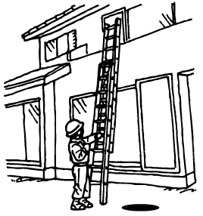 | ①地盤の堅固な場所に  ②平らな場所に  ③スライドレールを伸ばし立てかけ | ・スライドレール設置の地盤が緩く荷上げ時、台車が傾き積み荷が落下する | ○ | ○ | ○○ | １ | ・組立作業開始前、設置場所の地盤等を点検し、堅固で平坦な場所に設置する | 職 長 | 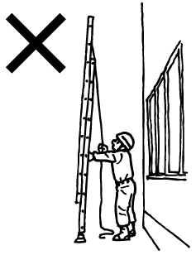
本  作  業 | - 曲がりレールを接続する  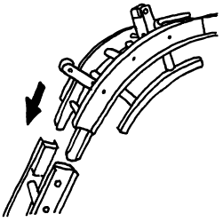 | ①スライドレールの上端に  ②雌ジョイントに雄ジョイントを差し込み  ③チョウボルトをしっかり締め | ・ジョイントボルトの締めが甘く、荷上げ時、台車が揺れ荷が落下する | ○ | △ | ○△ | ２ | ・曲がりレールの取り付けは、差し込みを十分に行い、チョウボルトをしっかりと締める | 作業員 | 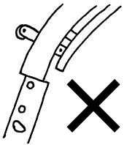
本  作  業 | - 曲がりレールを固定する  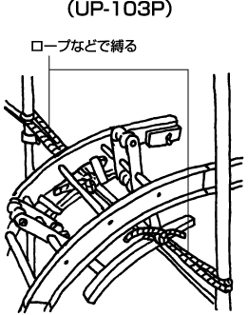 | ①レール受け台を窓枠等に取付け  ②あて板等をして曲がりレールをのせ  ③スライドレールを調整し | ・曲がりレールを浮いた状態でセットし、荷上げ時、台車ごと転倒する | ○ | × | ○× | ３ | ・曲がりレールは。レール受け台を窓枠等に取付け、あて板をしてスライドレールを調整する | 作業員
本  作  業 | - 中間レールを接続する  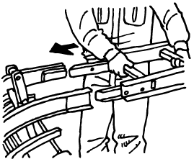 | ①中間レール雄ジョイントを曲がり雌ジョイントに差し込み  ②チョウボルトを締め  ③角度調整をし、ネジを締め | ・角度の調整不足で荷上げ作業中､荷崩れして、落下する | ○ | ○ | ○○ | １ | ・中間レールと曲がりレールのジョイントは、チョウボルトを仮締めし、角度調整をしてネジで締付ける | 作業員

作業区分 | 作 業 の 手 順  （主なステップ） | 急 所  （安全・正否・やりやすく） | 危 険 性・有 害 性  （予測される危険） | 可能性 | 重大性 | 評  価 | 危険度 | 危険性・有害性等の除去・低減対策 | 誰 が | 備 考
本  作  業 | ５．上部支柱を取付ける  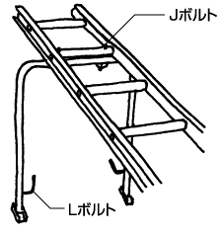 | ①レール先端部のＪボルトをゆるめ  ②レールを横桟に引っかけ  ③Ｌ又はノブボルトは高さ調整後締付け | ・各部ボルトの締め付け不足で、搬器が傾き荷上げ作業中、荷が落下する | ○ | ○ | ○○ | １ | ・上部支柱取り付けは、レール先端部のＪボルトをゆるめ、レールを横桟に引っかけ、高さ調整後しっかりと締める | 作業員 | 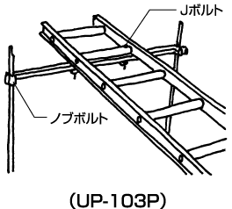
本  作  業 | ６．上部滑車を取付ける  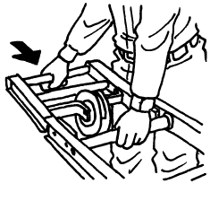 | ①先端メスジョイントに滑車を差し込み  ②チョウボルトを締め  ③上部滑車に傾斜を付け  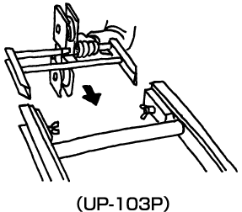 | ・上部滑車の傾斜不足で台車が戻らず、ワイヤがゆるみ、その後一気に台車が落下し、作業員に激突する | ○ | × | ○× | ３ | ・上部滑車取り付けは、撒き下げを検討し、上部滑車に傾斜を付け、チョウボルトで締付ける | 作業員 | 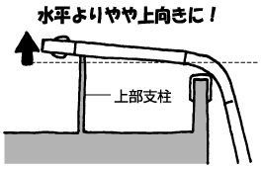
本  作  業 | ７．下部支柱を取付ける  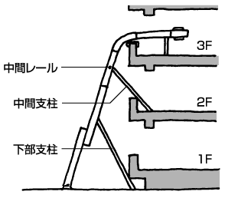 | ①Ｕ字金具をレール桟にはめ込み  ②たわみを足で調整し  ③ノブボルトを締め  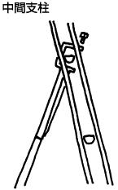 | ・足の調整不足によりレールがたわみ荷の重量で故障し、荷が落下する | ○ | ○ | ○○ | １ | ・下部支柱取り付けは、Ｕ字金具をレール桟にはめ込み、たわみを足下で調整しノブボルトを締める | 作業員 | 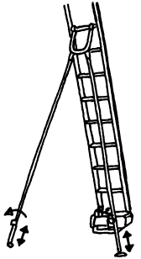
本  作  業 | ８．ウインチベースを取付ける  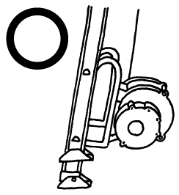 | ①付属のボルトで  ②レール側からワイヤを出し |  |  |  |  |  |  | 作業員 | 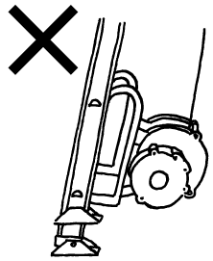

作業区分 | 作 業 の 手 順  （主なステップ） | 急 所  （安全・正否・やりやすく） | 危 険 性・有 害 性  （予測される危険） | 可能性 | 重大性 | 評  価 | 危険度 | 危険性・有害性等の除去・低減対策 | 誰 が | 備 考
本  作  業 | ９，巻上げ機を取り付ける  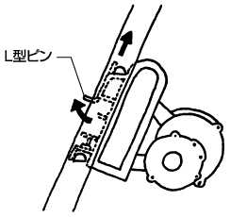 | ①ベースのＬ型ピンを押し下げ  ②ベース下側コの字をレール桟に載せ  ③レール内側からワイヤを出し  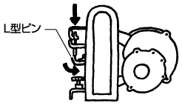 | ・巻上げ機を逆に取付け、荷を巻き上げ停止する際、ブレーキが効かず荷崩れし挟まれる | ○ | △ | ○△ | ２ | ・ワイヤは、取付けたとき、レール側からワイヤが出るように取付ける。 | 作業員
本  作  業 | 10．台車を取り付ける  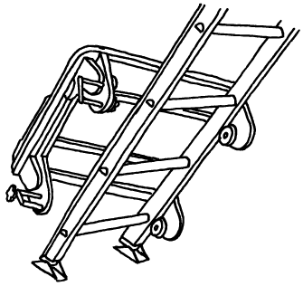 | ①台車右側ノブボルトをゆるめ  ②左側コロをレールにはめ右側位置を合わせ  ③あおりは上から差し  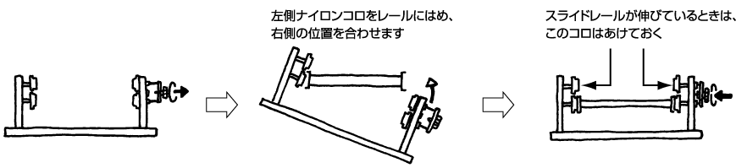 | ・台車のあおりを下から差し込み取付け、荷上げ中、積み荷の重量を支えきれず荷が落下する | ○ | △ | ○△ | ２ | ・台車の取り付けは、台車右側のノブボルトをゆるめ、左側の位置合わせをして取付け、あおりは上から差し込む。 | 作業員 | 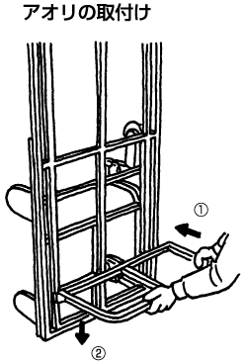
本  作  業 | 11．ワイヤを取り付ける  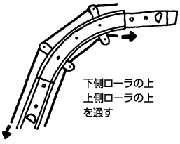 | ①巻上げ機の電源を入れ  ②操作スイッチの㊦ボタンを押し  ③ワイヤを引き出し | ・ワイヤの取付けが緩く、使用時乱巻きとなりワイヤが切断し、台車ごと落下する。  ・ワイヤ掛け作業中、レールを昇降し足を滑らせ、転落する | △  △ | ×  × | △×  △× | ４  ４ | ・ワイヤの取り付けは、巻上げ機の電源を入れ㊦の操作ボタンを押し、ワイヤを引き出し、張った状態で台車に取付ける。  ・上部滑車にワイヤを取付ける作業は、上下2人で作業する。 | 作業員 | 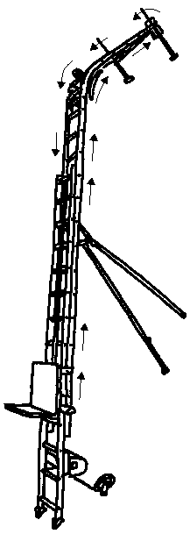
本  作  業 | 12．ワイヤを台車に取り付ける  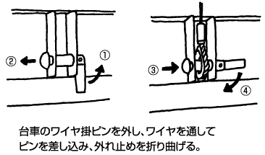 | ①ワイヤピンを外し  ②ワイヤを通しピンを差し込み  ③外れ止めを折り曲げ | ・荷上げ作業中、台車のワイヤ掛けピンが外れ、台車ごと落下する | ○ | △ | ○△ | ２ | ・ワイヤを台車に取付ける作業は、ワイヤをピン止めし、外れ止めを折り曲げて掛る。 | 作業員

作業区分 | 作 業 の 手 順  （主なステップ） | 急 所  （安全・正否・やりやすく） | 危 険 性・有 害 性  （予測される危険） | 可能性 | 重大性 | 評  価 | 危険度 | 危険性・有害性等の除去・低減対策 | 誰 が | 備 考
 | 13．点検をする  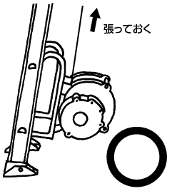 | ①全体を目視で  ②各部ボルトの締め付けを  ③ワイヤの乱巻きを |  |  |  |  |  |  |  | 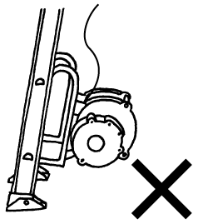
 | 14．試運転をする | ①２～3回空荷で巻き上げ | ・試運転をせず作業を開始し、ワイヤが乱巻きとなり、ワイヤが切断し荷が落下する | △ | △ | △△ | ３ | ・瓦上げ機は、組み立て後試運転のため２～３回空荷で巻き上げ、ワイヤの乱巻き等を点検し、作業に使用する | 職 長

